Se genero un web service para cuando se coloque el “dni” de un cliente me devuelva los datos del cliente.

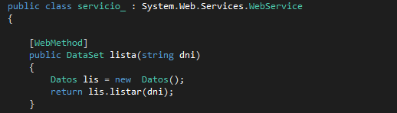

Se necesita que los datos se llenen en una plantilla, pero no logro conectarme al web service a través del control “Solicitud web HTTP”, tengo la siguiente estructura.

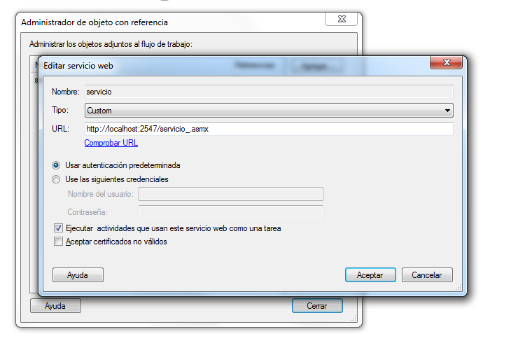

Al probar si me devuelve registro me genera el siguiente error

